* Noneng Ismaryanti (152021055)

Nama Kelompok :

* Audrey Naila Putri (152021100)
* Fazlur Rahman Yasir (152021118)

Kelas : FF

Mata Kuliah : Pemrograman Dasar

Studi Kasus 1 :

“ Optimasi Penjadwalan Mata Kuliah Dengan Algoritma Genetika (AMIK JTC Semarang) “

Permasalahan penjadwalan mata kuliah dalam suatu kampus merupakan suatu hal yang rumit. Ada beberapa metode untuk menyelesaikan masalah penjadwalan dan menghasilkan jadwal yang optimal. Penelitian ini bertujuan untuk menciptakan optimasi penjadwalan mata kuliah yang paling efisien dengan menggunakan Algoritma genetika. Data penjadwalan yang digunakan adalah data pada Semester Ganjil Tahun Akademik 2014/2015.

Data yang digunakan dalam penelitian ini meliputi data dosen, mata kuliah, kelompok kuliah, kelas, dan ruang kelas. Terdapat 28 orang dosen yang mengampu mata kuliah pada AMIK JTC Semarang Semester Ganjil tahun akademik 2014/2015 . Selain itu, terdapat juga daftar ruang dan kelas yang digunakan dalam penjadwalan.

Solusi :

Pada Studi kasus tersebut untuk mendapatkan solusi yang baik pada penjadwalan mata kuliah maka data jadwal diolah menggunakan optimasi penjadwalan algoritma genetika sehingga diperoleh kondisi dimana terdapat komponen yang terbaik antara mata kuliah dan waktu luang mahasiswa, serta terbatasnya ketersediaan ruang untuk seluruh mata kuliah yang ada.

Algoritma genetika sering digunakan dalam penjadwalan karena kemampuannya menemukan solusi yang baik dalam ruang pencarian yang besar dan kompleks. Algorima Genetika dapat menangani masalah penjadwalan dengan kendala yang ketat dan banyak variabel.Dengan menggunakan algoritma genetika untuk mencari jadwal kuliah yang meminimalkan konflik, mengoptimalkan penggunaan ruang dan sumber daya, atau memenuhi preferensi tertentu.

Pada Proses Algoritma genetika yang digunakan sebelumnya untuk menentukan fitness atau individu yang akan dimasukkan ke dalam populasi berikutnya menggunakan metode seleksi fitness **Roulette Wheel Selection** yang dimana merupakan metode sederhana dan umum yang sering digunakan pada metode ini , individu dengan nilai fitness yang lebih tinggi memiliki peluang yang lebih besar untuk dipilih tetapi fitness yang kecil pun tetap akan bisa dipilih sehingga cenderung mencapai solusi yang kurang baik atau suboptimal dalam waktu yang singkat dan tidak memiliki kesempatan untuk menjelajahi ruang pencarian solusi yang lebih baik.

Pada Penelitian ini akan menggunakan metode **Ranked-Based fitness Assignment** pada nilai fitnessnya dalam populasi diberi peringkat berdasarkan nilai fitness Dari metode ini Individu dengan peringkat tertinggi memiliki peluang lebih besar untuk dipilih, tetapi tidak hanya berdasarkan nilai fitness absolut, tetapi juga dalam kaitannya dengan individu lain dalam populasi sehingga dapat mengurangi efek outlier, di mana individu dengan nilai fitness yang sangat tinggi dapat mendominasi seleksi dalam Roulette Wheel Selection sehingga dapat mengatasi konvergensi terlalu cepat ke solusi lokal yang suboptimal.

Hasil dari penelitian ini diharapkan dapat memberikan model optimasi penjadwalan mata kuliah yang efisien dan memenuhi semua batasan yang ada. Dengan menggunakan algoritma genetika, diharapkan dapat ditemukan solusi penjadwalan yang optimal untuk AMIK JTC Semarang.

Flowchart :

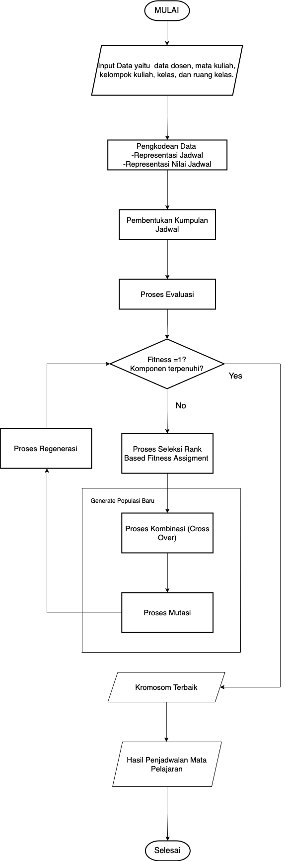

Studi Kasus 2:

“ Sistem Penduukung Keputusan Penentuan Kelompok Uang Kuliah Tunggal Menggunakan Metode Topsis Dengan Pembobotan Rangking“

Studi kasus dalam jurnal ini adalah tentang pengembangan sistem pendukung keputusan untuk penentuan kelompok uang kuliah tunggal (UKT) menggunakan metode TOPSIS dengan pembobotan metode ranking di Fakultas MIPA Universitas Tanjungpura Pontianak .

Penelitian ini melakukan proses pengambilan keputusan dalam menentukan kelompok UKT mahasiswa di Fakultas MIPA. Metode TOPSIS digunakan untuk membandingkan alternatif (mahasiswa) berdasarkan jarak relatif terhadap solusi ideal positif dan solusi ideal negatif. Pembobotan metode ranking digunakan untuk menghitung bobot tiap kriteria dalam perhitungan TOPSIS kriteria yang digunakan untuk menentukan pengelompokan UKT yaitu penghasilan orangtua, status rumah, daya listrik, dan rekening listrik

Dari hasil dengan menggunakan metode topsis diharapkan hasil pengujian menunjukkan sistem pendukung keputusan yang dikembangkan dapat membantu dalam penentuan kelompok UKT dengan efektif dan efisien.

Solusi :

Pada sistem pendukung keputusan penentuan kelompok uang kuliah tunggal untuk menentukan kelompok UKT menggunakan metode topsis dimana metode topsis mengambil keputusan multi-kriteria dengan membandingkan beberapa alternatif berdasarkan pendekatan dengan solusi ideal dan solusi anti-ideal. Dalam penentuan kelompok UKT, pada kasus memiliki beberapa kriteria yang akan digunakan untuk menilai setiap mahasiswa atau calon penerima beasiswa. Misalnya, kriteria tersebut dapat mencakup penghasilan orangtua, status rumah, daya listrik, dan rekening listrik  . Metode TOPSIS akan membantu user menentukan kelompok UKT yang paling sesuai dengan kriteria-kriteria ini . Tetapi pada metode topsis ini terdapat beberapa masalah seperti data yang tidak pasti , data yang kompleks tergategorikan dan hubungan non-linier antara kriteria dan alternatif.

Dengan permasalahan ini untuk mengatasi permasalahan dalam studi kasus penentuan kelompok UKT dengan metode Topsis menggabungkan metode dengan metode fuzzy sehingga metode yang dilakukan adalah metode topsis berbasis fuzzy pada hasil fuzzy dapat menghasilkan penanganan tidak kepastian data, mengatasi hubungan non-linier antara kriteria dan alternatif, hasil fuzzy TOPSIS memberikan fleksibilitas lebih besar dalam pengambilan keputusan dan Fuzzy TOPSIS dapat diterapkan pada data kategorikal atau data dengan atribut kualitatif dengan menggabungkan konsep logika fuzzy.

Flowchart :

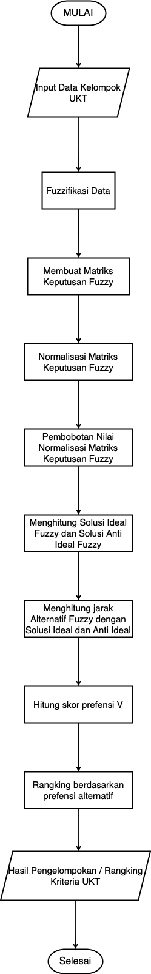

**DAFTAR PUSTAKA**

Suhartono, E. (2015). Optimasi penjadwalan mata kuliah dengan algoritma genetika (studi kasus di amik jtc semarang). *Jurnal Ilmiah INFOKAM*, *11*(5).

Purnama, M., Sitorus, S. H., & Diponegoro, M. (2019). Sistem Pendukung Keputusan Penentuan Kelompok Uang Kuliah Tunggal Menggunakan Metode Topsis Dengan Pembobotan Metode Ranking (Studi Kasus: Fakultas MIPA Universitas Tanjungpura Pontianak). *Coding Jurnal Komputer dan Aplikasi*, *7*(02).

Nuraini, R., Daniarti, Y., Irwansyah, I. P., Sinlae, A. A. J., & Setiawansyah, S. (2022). Fuzzy Multiple Attribute Decision Making Menggunakan TOPSIS Pada Sistem Pendukung Keputusan Pemilihan Wireless Router. *JURIKOM (Jurnal Riset Komputer)*, *9*(2), 411-419.